

算法设计与分析实验报告
（ 2019/ 2020 学年 第 2 学期）

题 目： 分治法

专 业 软件工程嵌入式
学 生 姓 名
班 级 学 号
指 导 教 师
指 导 单 位 软件工程系
日 期 2020.3.16~2020.3.27
分治法
一．实验目的
理解分治法的算法思想，阅读实现书上已有的部分程序代码并完善程序，加深对分治法
的算法原理及实现过程的理解。

二．实验内容
一、用分治法实现一组无序序列的两路合并排序和快速排序。要求清楚合并排序及快速排
序的基本原理，编程实现分别用这两种方法将输入的一组无序序列排序为有序序列后输出。
二、采用基于“五元中值组取中值分割法”（median-of-median-of-five partitioning）的线性
时间选择算法，找出 N 个元素集合 S 中的第 k 个最小的元素，使其在线性时间内解决。
- 算法内容：
- 两路合并排序:
#include<iostream>
#include <cstdlib>
using namespace std;

template <class T>
class SortableList
{
public:
void MergeSort(int left, int right);
void Merge(int left, int mid, int right);
void Input();
void Output();
SortableList(int m)
{
n = m;
}
private:
T l[1000];//输入的数组值
Int n;
};

template <class T>
void SortableList<T>::Merge(int left,int mid, int right){
//这部是合并两个序列，先放入temp中，之后再放回l
T* temp=new T[right-left+1];
int i=left,j=mid+1,k=0;
while((i<=mid)&&(j<=right)){
if(l[i]<=l[j]) temp[k++]=l[i++];
else temp[k++]=l[j++];
}
while(i<=mid) temp[k++]=l[i++];
while(j<=right) temp[k++]=l[j++];
for(i=0,k=left;k<=right;) l[k++]=temp[i++];
}

template <class T>
void SortableList<T>::MergeSort(int left, int right){
//这步是将一个序列不断拆开，直到只剩一个数字
if(left<right){
int mid = (left+right)/2;
MergeSort(left,mid); //分开左侧
MergeSort(mid+1,right); //分开右侧
Merge(left,mid,right);
}
}

template<class T>
void SortableList<T>::Input(){
for(int i = 0; i < n; i++)
cin >> l[i];
}

template <class T>
void SortableList<T>::Output(){
for(int i = 0; i < n; i++)
cout << l[i] << " ";
cout << endl << endl;
}

int main(){
int m;
cout<<"请输入要输入的数字个数";
cin>>m;
SortableList<int> Sort(m);
cout << "输入" << m << "个数字:" << endl;
Sort.Input();
Sort.MergeSort(0,m-1);
Sort.Output();
}
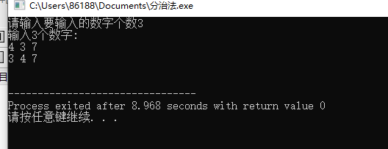

快速排序法
#include<iostream>
#include <cstdlib>
using namespace std;

template <class T>
class SortableList
{
public:
void QuickSort(int left, int right);
int Partition(int left, int right);
void Input();
void Output();
void swap(int i,int j);
SortableList(int m)
{
n = m;
}
private:
T l[1000];
int n;
};

template <class T>
void SortableList<T>::swap(int i,int j){
T temp;
temp=l[i];
l[i]=l[j];
l[j]=temp;
}

template <class T>
void SortableList<T>::QuickSort(int left, int right){
if(left<right){
int j=Partition(left,right);
Partition(left,j-1);
Partition(j+1,right);
}
}

template <class T>
int SortableList<T>::Partition(int left, int right){
int i=left,j=right+1;
do{
do i++; while(l[i]<l[left]);
do j--; while(l[j]>l[left]);
if(i<j) swap(i,j);
}while(i<j);
swap(left,j);
return j;
}

template<class T>
void SortableList<T>::Input(){
for(int i = 0; i < n; i++)
cin >> l[i];
}

template <class T>
void SortableList<T>::Output(){
for(int i = 0; i < n; i++)
cout << l[i] << " ";
cout << endl << endl;
}

int main(){
int m;
cout<<”请输入要输入的数字个数”;
cin>>m;
SortableList<int> Sort(m);
Sort.Input();
Sort.QuickSort(0,m-1);
Sort.Output();
}
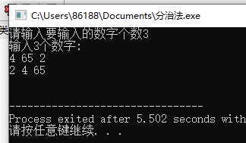
- 五元中值法
#include<iostream>
#include<cstdlib>
#include<stdlib.h>
using namespace std;

const int INF=2147483647;

class SortableList{
public:
int *l;
int maxSize;

public:
SortableList(int mSize){
maxSize= mSize;
l=new int[maxSize + 1];
}

int Select(int k,int left,int right,int r){
int n=right-left+1;
if(n<=r){
insertsort(left,right);
return left+k-1;
}
for(int i=1;i<=n/r;i++){
insertsort(left+(i-1)*r,left+i*r-1);
swap(left+i-1,left+(i-1)*r+ceil(r,2)-1);
}

int j=Select(ceil(n/r,2),left,left+(n/r)-1,r); swap(left,j);
j=Partition(left,right); if(k==j-left+1) return j;
else if(k<j-left+1)
return Select(k,left,j-1,r);
else
return
Select(k-(j-left+1),j+1,right,r);
}
void swap(int i,int j){
int temp;
temp=l[i];
l[i]=l[j];
l[j]=temp;
}

int ceil(int x,int y){
return x/y;
}

int Partition(int left, int right){
int i=left,j=right+1;
do{
do i++; while(l[i]<l[left]);
do j--; while(l[j]>l[left]);
if(i<j) swap(i,j);
}while(i<j);
swap(left,j);
return j;
}

void insertsort(int x,int y){
for(int i=1;i<y-x+1;i++){
int j=i;
int temp=l[j];
while(j>=0&&temp<l[j-1])
{
l[j]=l[j-1];
j--;
}
l[j]=temp;
}
}

void init(){
for(int i=0;i<maxSize;i++){
l[i]=rand()%100+1;
}
l[maxSize]=INF;
}
};

int main(){
SortableList s(35);
s.init();
int j = s.Select(5,0,34,5);
for(int i=0;i<35;i++){
printf("%d",s.l[i]);
cout<<endl;
}
cout<<"五元中值为ª"<<endl;
cout<<s.l[j]<<endl;
}
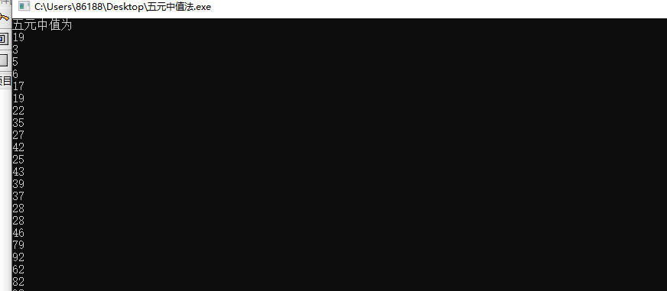

一.在上述快速排序算法的执行过程中，跟踪程序的执行会发现，若初始输入序列递减有序， 则调用 Partition 函数进行分划操作时，下标 i 向右寻找大于等于基准元素的过程中会产生
下标越界，为什么？如何修改程序，可以避免这种情况的发生？
这是因为原有的程序在序列最右边未设置一个极大值作为哨兵，则下标 i 在向右寻找大
于等于基准元素的过程中，一直没有满足条件的元素值出现，就一直不会停止，直至越界。
所以只要在序列的最后预留一个哨兵元素，将它的值设为极大值∞就可以解决：
const int INF=2147483647; //定义一个极大值∞
l=new int[maxSize+1];
//预留最后一个哨兵的位置
l[n]=INF;
//最后一个元素为哨兵∞

2、分析这两种排序算法在最好、最坏和平均情况下的时间复杂度。
两路合并排序：最好、最坏、平均情况下的时间复杂度均为 O(nlogn)。
快速排序：最好、平均情况下的时间复杂度为 O(nlogn)，最坏情况下为 O(n2)。
3、当初始序列是递增或递减次序排列时，通过改进主元（基准元素）的选择方法，可以提高快速排序算法运行的效率，避免最坏情况的发生。 有三种主元选择方式。
一是取 K(left+right)/2 为主元；
二是取 left~right 之间的随机整数 j，以 Kj 作为主元；
三是取 Kleft、K(left+right)/2 和 Kright 三者的中间值为主元。 试选择其中的一种，在原程序的基础上修改实现。
下面给出第二种主元选择方式的具体实现：
随机数的产生是由 srand 函数以 time 函数值（即当前时间）作为种子，rand 函数产生
一个 0-RAND_MAX 范围内的随机数。因此文件的开头应包含两个头文件 time.h 和 stdlib.h。
为了不改动原有程序的基本结构，在原有程序上增加一个 RandomizedPartition 函数。
由 QuickSort 先调用该函数，产生一个 left~right 范围内的随机下标 i，将该下标处的元
素 Kj 和原有的主元 Kleft 交换，然后照常调用原有的 Partition 函数即可。
void SortableList::QuickSort(int left,int right)
{
。。。。。。
int j=RandomizedPartition(left,right); //调用 RandomizedPartition 函数
。。。。。。
}
int SortableList::RandomizedPartition(int left, int right)
{
srand( (unsigned)time(NULL)); //用当前时间作为种子
int i=rand()%(right-left)+left;
//产生一个 left~right 范围内的随机数
Swap(i,left);
return Partition(left, right);
//调用 Partition 函数
}

- 评价与结论
通过此实验，掌握了分治法，理论与实践相结合，让我更深刻理解了分治法的意义。

评分标准  评分 | 评分项 | 优秀 | 良好 | 中等 | 差
评分标准  评分 | 遵守机房规章制度(5)
评分标准  评分 | 上机时的表现(5)
评分标准  评分 | 课题功能实现情况(20)
评分标准  评分 | 算法设计合理性(20)
评分标准  评分 | 程序运行结果正确(20)
评分标准  评分 | 回答问题准确度(10)
评分标准  评分 | 报告书写认真程度(10)
评分标准  评分 | 内容详实程度(5)
评分标准  评分 | 文字表达熟练程度(5)
简 短 评 语 | 教师签名：  年 月 日
评分等级
备注 | 评分等级有五种：优秀、良好、中等、及格、不及格

